Как создать шаблон в программе Artisteer и затем
загрузить его в конструктор сайтов LineAct

Создать шаблон в Artisteer – легче лёгкого.
Если вы еще не знаете, что такое Artisteer, прочитайте на нашем сайте:
http://www.lact.ru/e/180139-beskraynee-chislo-dizaynov
Преамбула. Artisteer – платная программа, ее стоимость составляет 1500 в рублевом эквиваленте. Она может работать и без оплаты, но в этом случае она вставляет водяные знаки в экспортируемые шаблоны. Впрочем, еще до решения о покупке вы в любом случае сможете убедиться в работоспособности всей цепочки – от генерации дизайна до загрузки его в конструктор.
1. Откройте сайт программы Artisteer, зайдите в раздел Download и скачайте программу к себе на компьютер.
2. Установите программу.
3. Запустите её. При запуске программа спросит вас, запускать версию Home Edition или Standard Edition. Выбирайте Home.
4. Затем программа спросит вас, какого типа шаблон вы хотите создать:
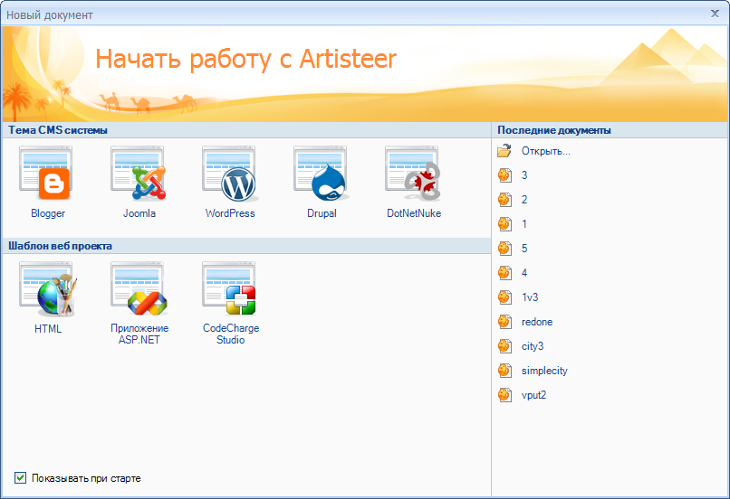

Выбирайте тип проекта HTML (вон он слева в углу сидит).

4. Собственно, готово! Вот окно программы:

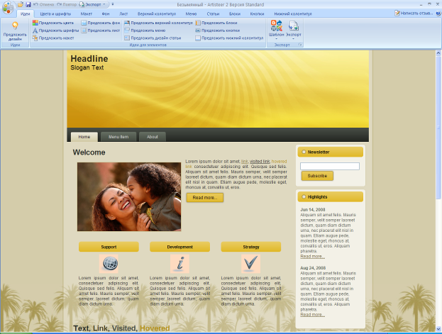
Самая важная кнопка в этой программе – это кнопка «Предложить дизайн». Она с лампочкой, слева вверху.
Когда нажимаешь эту кнопку, программа генерирует новый дизайн. Совершенно уникальный, неповторимый, не существовавший ранее! Делается это за счет комбинации различных факторов – меню, фона, цветов, шрифтов, баннеров, и так далее.
5. Нажимайте кнопку «Предложить дизайн» до тех пор, пока не найдете что-то, что вас заинтересует.
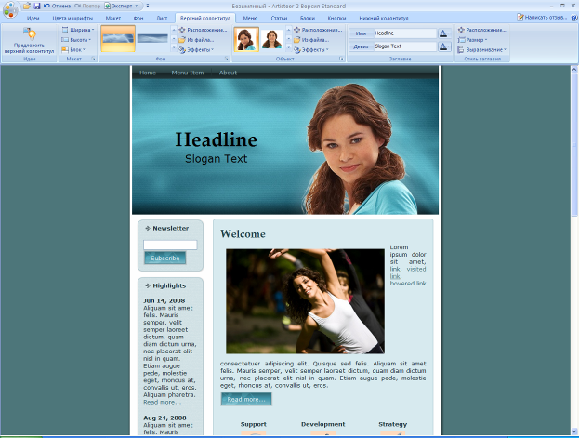
Профессионалы могут жать и другие кнопки. Но самая главная всё же – «Предложить дизайн».
6. Теперь, когда дизайн готов, его надо экспортировать в zip-архив. Для этого нажмите кнопку «Экспорт» - вверху программы.
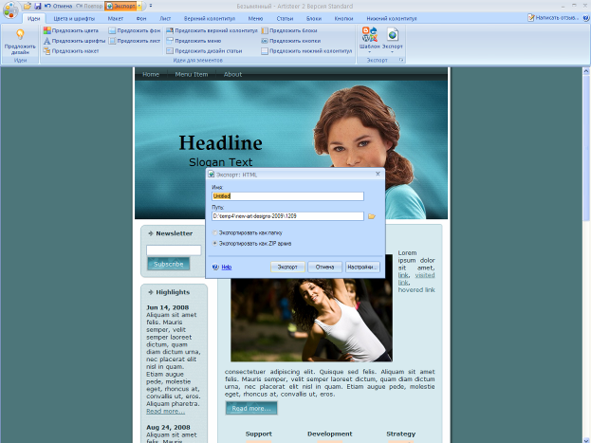

В диалоге экспорта надо выбрать «Экспортировать как ZIP-архив».

7. Теперь перейдите в ваш сайт в режиме редактирования.
Войдите в пункт меню «Настройка» - «Внешний вид и дизайн».
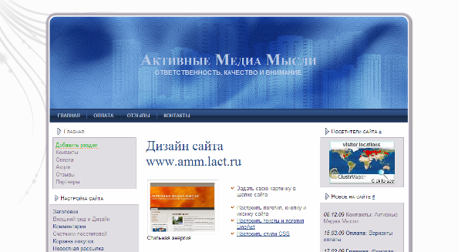
Прокрутите страницу до самого низа и нажмите кнопку «Создать дизайн самому».
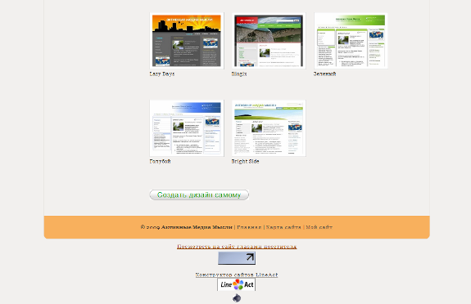
8. В предложенном диалоге укажите название дизайна и – самое главное – файл, который вы экспортировали на шаге 6.
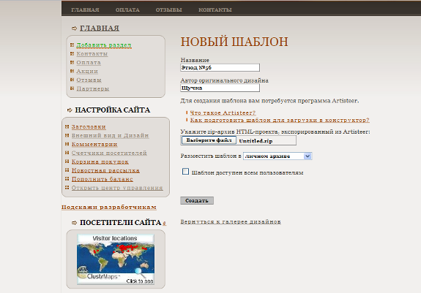

8. Нажмите «Создать». Готово!
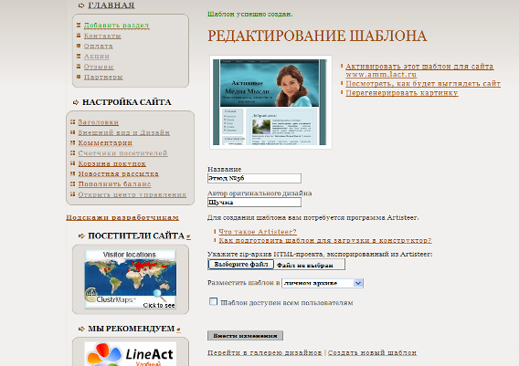
Теперь, чтобы активировать шаблон, нажмите ссылку «Активировать…» справа от картинки шаблона.
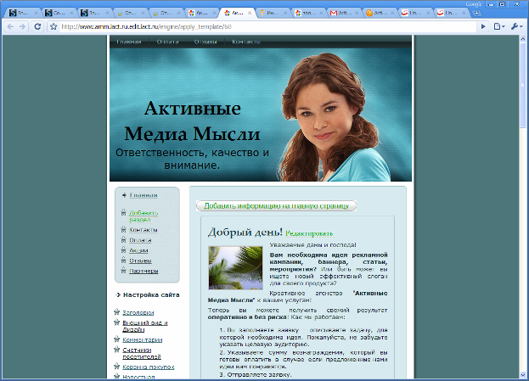

Ура! Получилось!
p.s. * Если шаблон вам не очень понравился, вы можете создать новый в Artisteer-е и перезагрузить его на сайт.
* Если вам все нравится, по вопросам приобретения программы обращайтесь на сайт разработчика Artisteer, в раздел Purchase.
* Если по оплате пластиковой картой возникают трудности, напишите нам на support@lact.ru, мы приобретем и вышлем код лицензии для вас, а средства спишем с баланса сайта.

